A3
en primer lugar estuve intentando realizar el traefik, pero no entendia bien como funcionaba ni para que srvia por lo que le pregunte a la ia q me explicara desde 0
que pasa si traefik no esta en ambas redes?

Si Traefik no está en ambas redes, entonces no podrá acceder a los contenedores en la red en la que no esté presente. Esto significa que Traefik no podrá balancear tráfico entre los contenedores que están en redes separadas.

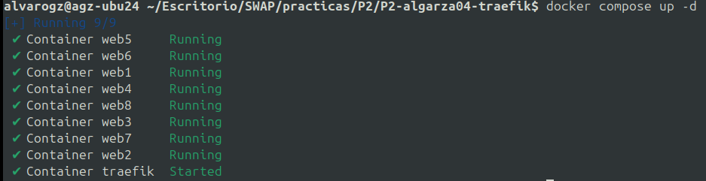


Aquí podemos ver dos ejemplos de que divide correctamente la carga entre todos

la ia me decia cambiar mis redes por otras networks:
traefik-net:
driver: bridge
o me decia que hiciera cosas que no hacian falta para lo q estaba pidiendo traefik-proxy/
├── docker-compose.yml
├── traefik/
│ ├── traefik.yml (configuración estática de Traefik)
│ └── dynamic.yml (configuración dinámica de Traefik, si la necesitas)
└── acme.json (si usas Let's Encrypt para certificados SSL)
hay veces que no responde a ñp qie ñe estas preguntando y tienes que hacerlo varias veces, por ejemplo yo le pregunte sobre si era necesario que traekfik tuviera la red servicios configurada para que funcionara y me respondia a preguntas pero con ambas redes configuradas, despues de explicarselo varias veces me dijo que funcionaria sin problema y eso no es asi, traefik debe estan en todas las redes para poder balancear la carga sin problema

tambien dice q no es necesario un dockerfile

hay cosas q te pone y no te dice como el el apartado a4 en la coprobacion de errores haproxy que te dice que pongas option httpchk GET /health pero no te dice que sea necesario que para que funcione tiene que existir la ruta /health en la web

server web1 192.168.10.2:80 maxconn 32 weight 1
server web2 192.168.10.3:80 maxconn 32 weight 1
server web3 192.168.10.4:80 maxconn 32 weight 4
server web4 192.168.10.5:80 maxconn 32 weight 2
server web5 192.168.10.6:80 maxconn 32 weight 1
server web6 192.168.10.7:80 maxconn 32 weight 8
server web7 192.168.10.8:80 maxconn 32 weight 1
server web8 192.168.10.9:80 maxconn 32 weight 1

la ia ponia el copy en los dockerfile, cosa q no es necesaria ya que se hace con los volume en el docker compose

